

Course Index (catalogue de cours)

Présentation
Le catalogue de cours (CourseIndex) est outil permettant d'obtenir un catalogue d'exposition des cours sur Moodle, en les classant avec des entrées multiples et avec la possibilité d'ajouter des filtrages. Le catalogue présente une navigation (Browser).
- Voir le rendu

Guides
- Guide d'installation
- Guide d'utilisation
- Guide technique

Sommaire des fonctionnalités
- Exposition publique ou privée du catalogue
- Catégories/sous catégories avec décompte des cours
- Catégorie courante des cours affichés sous forme de slider
- Catégorie courante des cours affichés sous forme de pavés en grille (grid) (PRO)
- Affichage de l'index adaptatif en catégories/sous catégories sous forme de menus accordéons (PRO)
- Choix des cours “à la une” affichés à la racine du catalogue (PRO)
- Recherche basique et avancée (PRO)
- Menu “Lire plus” pour affichage de la classification de cours en panneau droit coulissant (PRO)
- Boutons de raccourcis vers les contenus de cours (PRO)

Dépendance
- Utilisation de l'éléments de cours “classification des cours” pour choisir la/les classification(s) et/ou sous-classification(s) de “rangement” du cours concerné au catalogue. Lire plus.
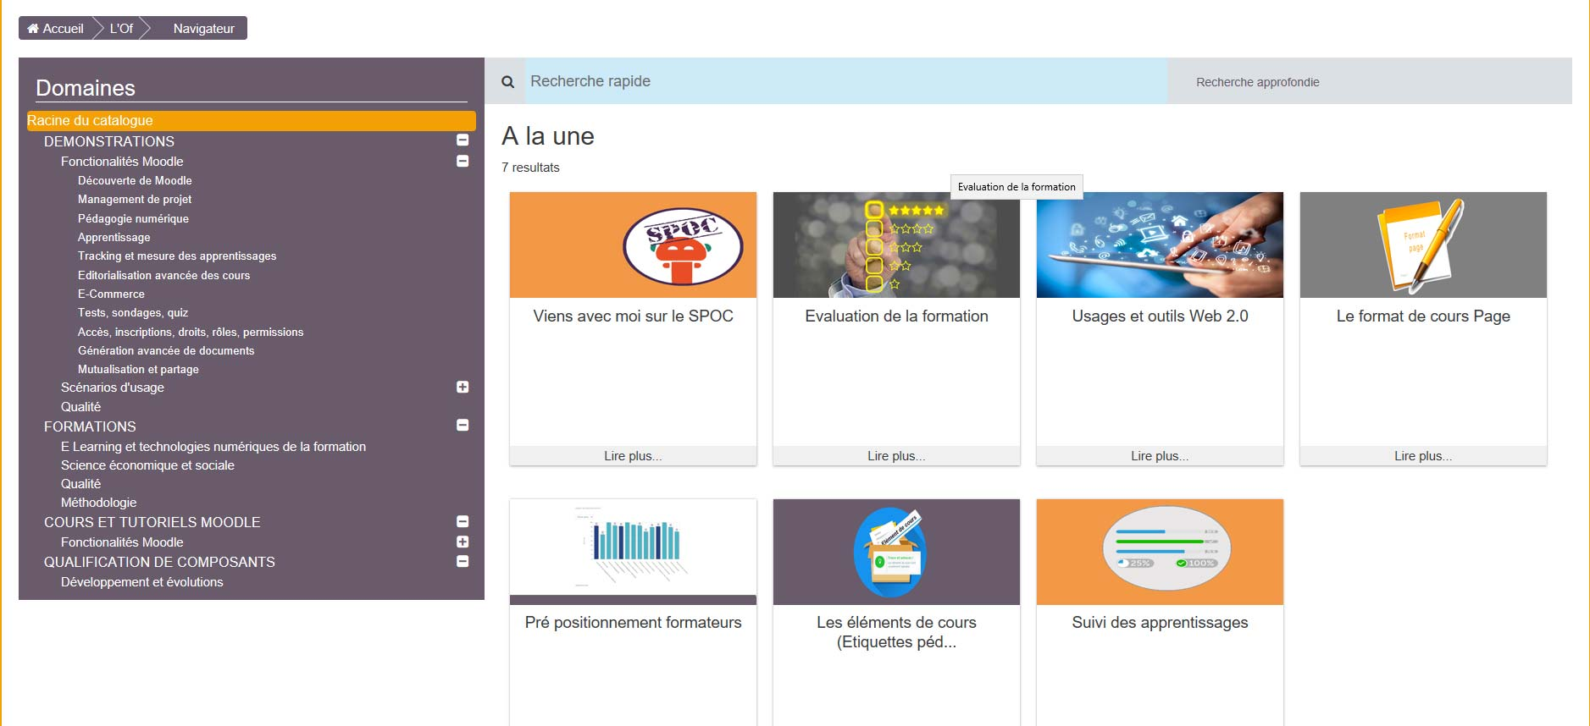

Compatibilité
- Compatible thème Boost, Fordson , Fordson FEL (APL), Klassplace (APL), Klassroom
- Susceptible suivant les thèmes de rendu surchargé des forms empêchant la sélection des classifieurs
—-

Fiche technique
- Type de composant : Local
- Nom : local_courseindex (catalogue de cours)
- Nom technique : local_courseindex
- Versions : à
- Disponibilité : Stable
- Distribution : Publique et PRO

Crédits
- Valéry Frémaux (valery@activeprolearn.com) - Développements et documentation
- Florence Labord (florence@activeprolearn.com) Tests fonctionnels et documentation
Retour à l'index des plugins - Retour au catalogue

